Prueba de Habilidad CISCO CCNA 2
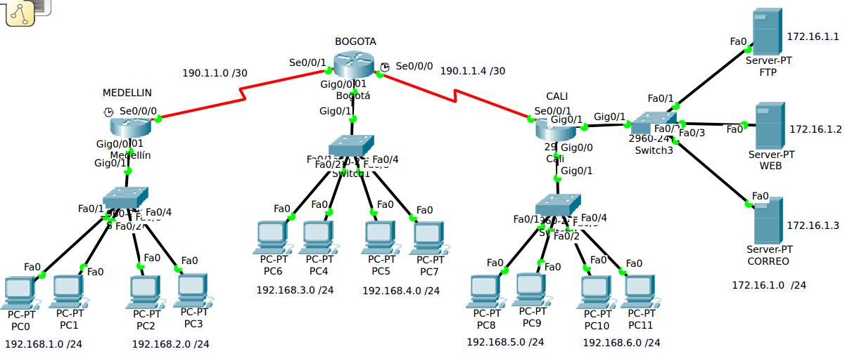

Con base en la imagen que se muestra, realizar la siguiente configuración:

1. Configuración básica de todos los dispositivos intermediarios Router y Switches.
2. El Router de la sede Medellín será el DHCP para toda la infraestructura menos la LAN de Servidores.
3. Las sedes de Medellín, Bogotá y Cali, tendrán dos VLAN con los siguientes nombres, Identificadores numéricos y puertos asociados.

Nombre VLAN ID Puertos
Ventas 300 1 al 8
Bodega 320 9 al 18
El puerto troncal será el 24
4. En la zona de servidores solo configurar en cada uno el servicio especificado.
5. Crear las siguientes ACLs:
a. La red 192.168.2.0 de Medellín no tendrá acceso al servidor de correos
b. Uno de los equipos de la vlan bodega de Bogotá no podrá comunicarse con la Vlan ventas de cali.
c. la red Ventas de Bogotá no tendrá acceso al servidor WEB.
d. La red Bodega de Cali no podrá hacer ping a la zona de servidores.

Recuerda la idea es que la infraestructura funcione completamente. La entrega es el sábado 20 de junio con sustentación.

Buena Suerte.

